SQL-Server

1. Welche Isolation Levels lassen sich einstellen?

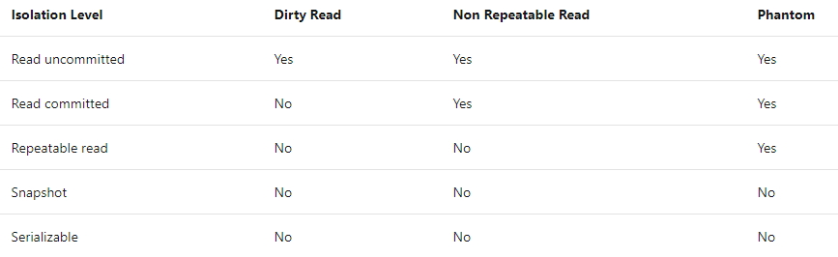

1. Finde selber geeignete Szenarien mit zwei parallel laufenden Sessions (READ COMMITTED bzw. READ UNCOMMITTED) und dokumentiere sie geeignet (siehe Beispiel). Gehe auch auf folgende Problemstellungen ein:
2. Was passiert, wenn die 2 Sessions unterschiedliche Datensätze ändern?

|  |  |
| --- | --- |
| CREATE TABLE autos  (nr INTEGER,  name VARCHAR(30)  );  INSERT INTO autos VALUES(11, 'Einser');  INSERT INTO autos VALUES(22, 'Zweier');  INSERT INTO autos VALUES(33, 'Dreier'); |  |
| SET TRAN ISOLATION LEVEL COMMITED;  BEGIN TRANSACTION eins; | SET TRAN ISOLATION LEVEL UNCOMMITED;  BEGIN TRANSACTION zwei; |
|  | UPDATE autos SET nr = 1 WHERE nr = 11; |
| UPDATE autos SET nr = 2 WHERE nr = 22; // wartet |  |
|  | COMMIT; |
| // update wird ausgeführt |  |
|  | SELECT * FROM autos; // inkl. Update 11 und 22 |

1. Was passiert, wenn die 2 Sessions neue Datensätze einfügen?

|  |  |
| --- | --- |
| CREATE TABLE autos  (nr INTEGER,  name VARCHAR(30)  );  INSERT INTO autos VALUES(11, 'Einser');  INSERT INTO autos VALUES(22, 'Zweier');  INSERT INTO autos VALUES(33, 'Dreier'); |  |
| SET TRAN ISOLATION LEVEL COMMITED;  BEGIN TRANSACTION eins; | SET TRAN ISOLATION LEVEL UNCOMMITED;  BEGIN TRANSACTION zwei; |
| INSERT INTO autos VALUES(0, 'Nuller'); |  |
|  | INSERT INTO autos VALUES(10, 'Zehner'); |
|  | SELECT * FROM autos; // inkl. 0, 10 |
| SELECT * FROM autos; // wartet |  |
|  | COMMIT; |
| // select wird ausgeführt (inkl. 0 und 10) |  |

1. Was bewirken SELECT ... WITH(NOWAIT) bzw WITH(NOLOCK)?

WITH(NOWAIT) - Haut ein Exception statt zu warten

WITH(NOLOCK) - Zeigt alle Daten inkl. uncommitete Daten

1. Unterschied zu Oracle
2. Was ist der wesentlichste Unterschied zu der Strategie von Oracle?

MSSQL locked die gesamte Table, nicht nur die Zeile.

1. In welchen Situationen ist das besser bzw. schlechter für die Anwender?

Es ist einfacher zum überlegen und verhindert Deadlocks innerhalb einer Tabelle.

Multi-User wird aber sehr eingeschränkt da nur einen User gleichzeitig auf eine Tabelle zugreifen kann. Es ist einfach behindert.